信息与通信工程学院
数字媒体技术专业2019年中期实训方案

实训内容
短拍视频网站的设计与开发

实训对象
数媒Q1641班全体同学

三、实训内容

3.1、项目背景
短视频通常指时长在 5 分钟以内的视频，相比微电影、播客，短视频生 产简单、传播及时，通过碎片化的内容在网络上进行传播、分享，强社交媒体属 性满足了公众娱乐+分享的精神需求，同时，一些非娱乐主题的短视频（公益、 政府、新闻、民权...）也展现出极大的商业价值。目前国内短视频网站项目也是 层出不穷，以美拍为代表的视频 app 出现，引爆短视频跟风潮，其中具备代表 性的短视频应用包含有:抖音、火山小视频、陌陌、秒拍等知名app。
根据时下的互联网热潮，本项目也吸收个平台优点，建立一个短视频内容分 享网站，目的旨在基于短视频社交营造一个新型互联网社交平台，用于基于该平 台可树立自身达人形象，并可借助平台进行:广告植入，内容+电商，创立自主品 牌等方式实现变现。



3.2、需求概述
本项目主要为一拍短视频 PC 端解决方案，系统涵盖前台子系统以及后台子 系统；其中前台子系统主要目标用户群体为网站游客以及注册会员，其中包含： 视频浏览、视频检索、分类显示、新用户注册、登录、视频上传、点赞、评论与 分享等功能；后台子系统主要为一拍网后台管理员以及视频审核员使用，其中主 要包含：视频管理、类别管理、视频审核、用户管理、系统设置等功能模块，具 体功能结构图，如下所示。

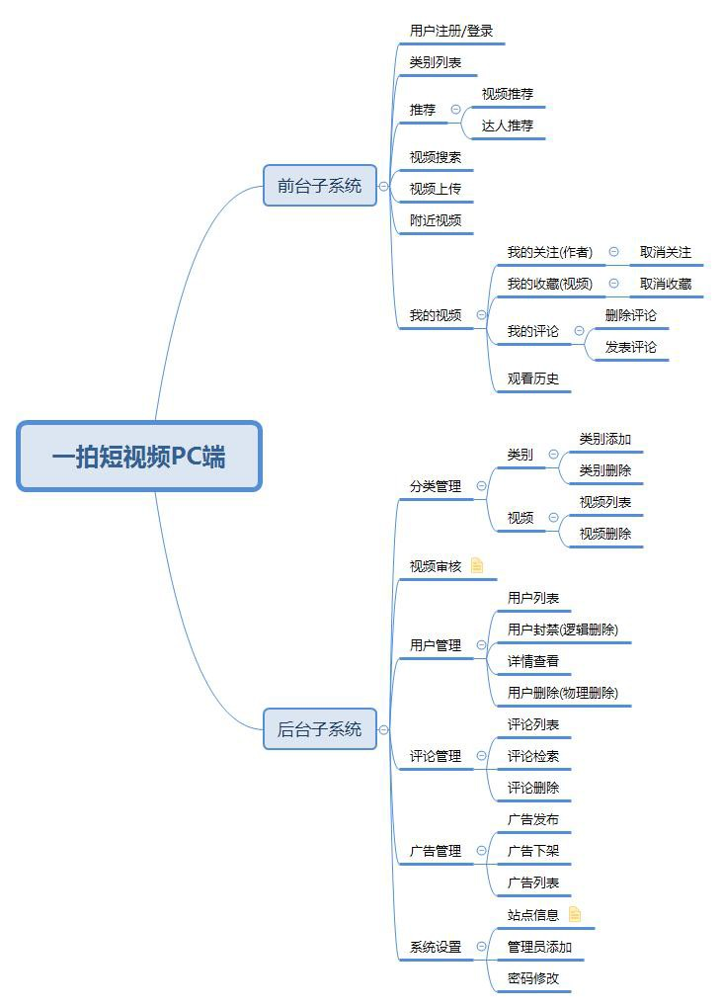

3.3 详细设计
3.3.1、数据库设计

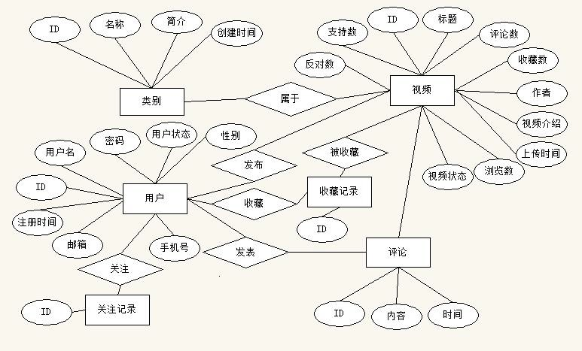

前台子系统 E-R图

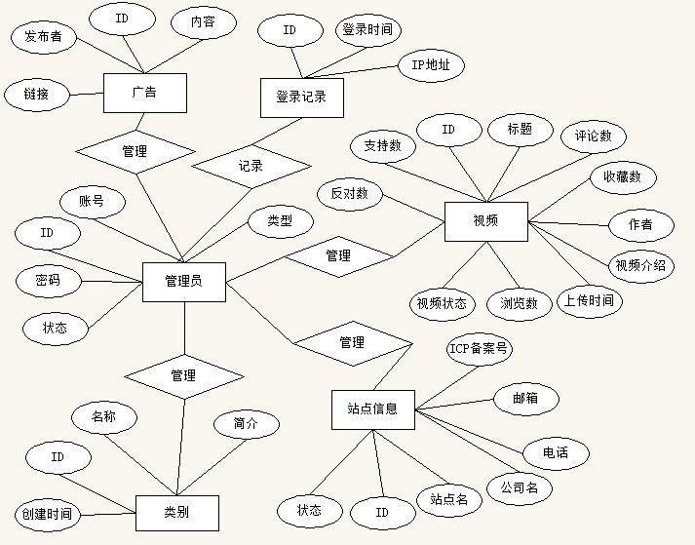

后台子系统 E-R图

3.3.2 用例图
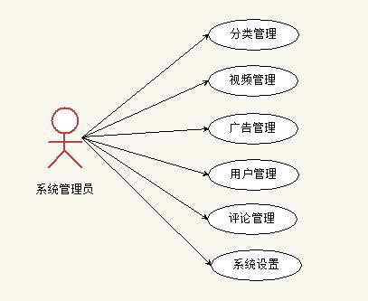

系统管理

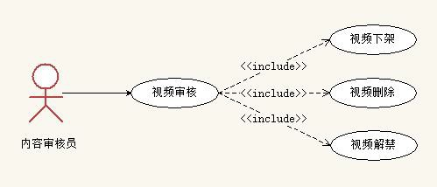

内容审核

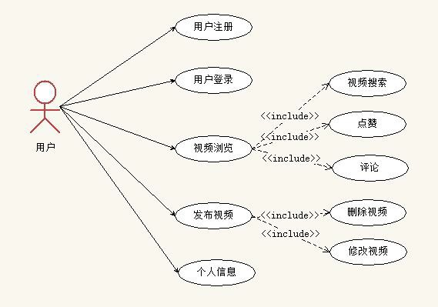

用户

3.3.3 功能概述
3.3.3.1、前台功能
1. 用户登录
● 功能：实现用户登录功能，用户输入正确账号和密码，系统记录用户信息; 否则提示错误信息
● 输入：账号和密码
● 输出：正确记录信息，错误提示错误信息

2. 视频上传
● 功能：实现用户拍摄或其他视频上传，选择需要上传视频进行上传，成功给 出响应提示，失败提示具体错误信息
● 输入：视频资源
● 输出：正确输出成功信息，错误输出错误原因
3. 视频搜索
● 功能：实现视频关键词搜索，根据关键词通过列表或者网格显示复合条件视 频资源
● 输入：搜索关键词
● 输出：符合条件视频信息，以网格或列表呈现
4. 视频点赞
● 功能：实现视频点赞功能，将视频标记为受指定用户欢迎视频，根据结果以 高亮图标标记
● 输入：无
● 输出：对指定用户显示高亮点赞标记
5. 视频评论
● 功能：实现视频评论功能，登录用户对指定视频发表评论信息，在评论列表 中显示评论内容
● 前置功能：用户登录
● 输入：评论内容
● 输出：置顶显示评论内容
6. 视频收藏
● 功能：实现视频收藏功能，用户对视频收藏，在用户收藏视频列表中显示收
藏视频
● 前置功能：用户登录
● 输入：无
● 输出：提示收藏结果
7. 用户关注
● 功能：实现用户间关注功能，在用户登录前提下，对指定视频的发布者进行 关注，并在我的关注列表中显示主动关注的用户
● 前置功能：用户登录
● 输入：无
● 输出：提示关注结果
8. 登出(注销)
● 功能：实现用户登出功能，在用户登录前提下，退出当前登录，注销用户信 息
● 输入：无
● 输出：提示退出信息
3.3.3.2后台功能
1. 管理员登录
● 功能：完成管理员、审核员登录，输入账号密码，成功进入管理主界面，失 败在登录页面提示错误信息
● 输入：账号密码，选择登录角色
● 输出：成功跳转到管理主页，失败在登录页面显示错误信息
2. 分类管理
● 功能：完成视频类别相关管理，包含类别列表显示，类别添加，类别删除类 别合并等功能
● 输入：无
● 输出：显示操作结果
3. 视频管理
● 功能：完成视频相关管理，包括视频上架，视频下架，视频删除的功能
● 前置功能：视频审核通过
● 输入：无
● 输出：显示操作结果
4. 视频审核
● 功能：完成视频审核相关操作，包含审核通过，审核驳回，待审核区以及审 核通过区
● 输入：无
● 输出：显示操作结果
5. 评论管理
● 功能：完成评论相关功能，包含评论搜索，评论列表，评论删除等功能
● 输入：无
● 输出：显示操作结果
6. 用户管理
● 功能：完成用户相关管理，包含用户封禁和解禁相关功能
● 输入：无
● 输出：显示操作结果
7. 系统设置
● 功能：完成系统设置相关功能，包含管理密码修改，网站信息，缓存清除等
● 输入：无
● 输出：显示操作结果

3.3.4、项目效果图
1、前端效果图
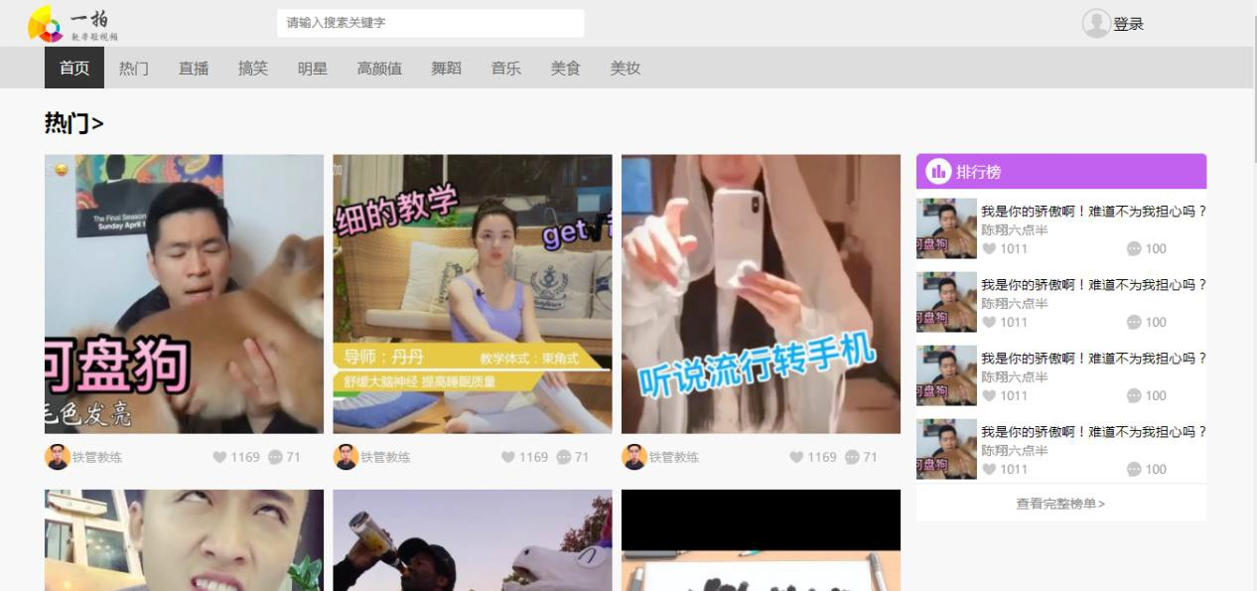

首页

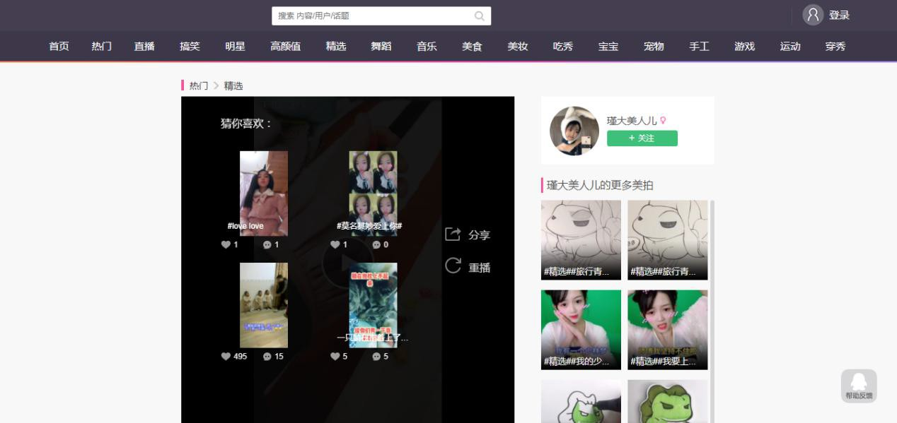

视频详情页

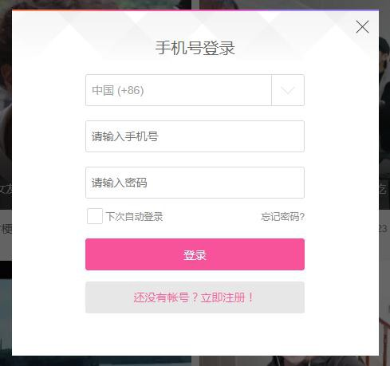

用户登录

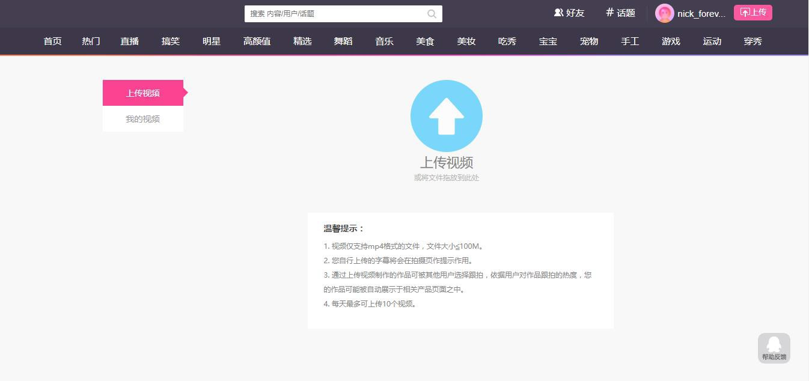

视频上传

2、后台效果图

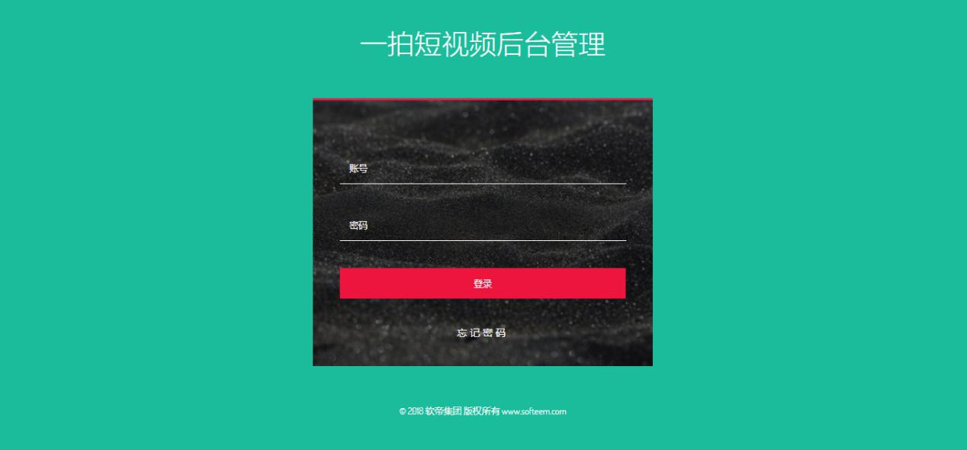

后台管理登录

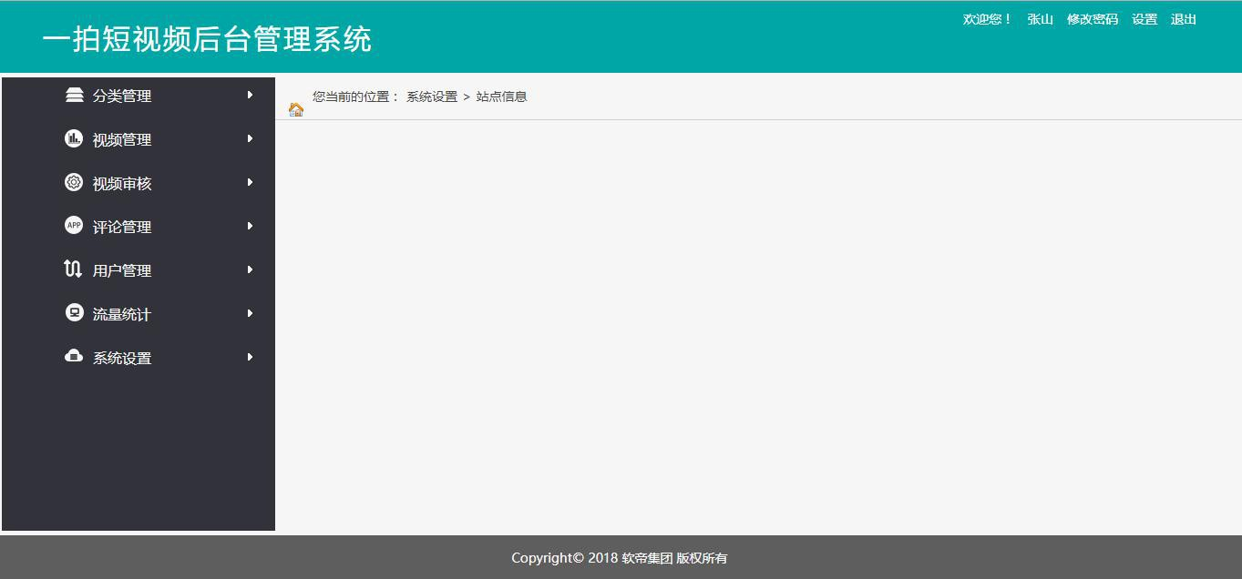

后台管理主页

四、实训方式
为保障项目开发最终效果，项目建议以小组方式展开，协同开发；具体根据 分组根据实训学生人数决定，每组选举一名组长负责组内项目管理以及任务分 配；每位实训学生必须以人为单位每天填写日报，日报主要包含如下三方面内容:
1. 当天收获情况
2. 项目开发中遇到的疑问
3. 对当天实训内容的意见以及建议
由组长负责收集每位组成员的日报并打包提交到项目经理提供的指定位置 (QQ，微信，网站)，项目经理会根据每组的问题逐个分析并在第二天实训开展 前统一协商解决。

五、实训具体流程
时间 |  | 内容 | 技术参数
第一天 | 上午 | 实训开始，实训流程介绍，完 成项目分组，组员分配选定项  目组长，项目分析与需求确定 | PowerDesigner 使用 Mysql/Oracle 数据库 Navicat 工具使用  SQL 语句详解（建库、建 表、数据操作）
第一天 | 下午 | 进行数据库建模，完成数据库
第一天 | 下午 | 概念模型设计，将概念模型转
第一天 | 下午 | 换为物理模型，完成数据库设
第一天 | 下午 | 计与数据表创建
第二天 | 上午 | 完成后台管理登录界面设计与 实现，并实现表单验证，特效  处理等功能 | HTML5 常用标签 CSS3 选择器与属性 DIV+CSS 界面布局 过渡效果  JavaScript-DOM 编程  JS 对象使用
第二天 | 下午 | 实现后台主界面设计，页面模
第二天 | 下午 | 块划分，顶部工具条，左侧菜
第二天 | 下午 | 单栏以及内容区域构建
第三天 | 上午 | 完成 web 项目系统架构，基于 MVC 模式对项目结构划分，完  成持久层解决方案 | Eclipse-JEE/IDEA 工具 MVC 模式  ORM 概念
第三天 | 下午 | 实现 ORM 相关功能，完成通 用 DAO 层设计与封装，实现 数据访问操作 | JDBC  属性文件读取 连接池(Druid/C3P0) 封装与回调函数使用
第四天 | 上午 | 完成业务逻辑层架构，实现管 | 阿里编程规约
第四天 | 上午 | 理员登录部分功能的业务逻辑 | 常用设计模式
第四天 | 上午 | 处理 | 反射
第四天 | 下午 | 实现控制层封装，编写顶层控 | Servlet 详解
第四天 | 下午 | 制器，实现通用控制器解决方 | BaseServlet 封装
第四天 | 下午 | 案 | doGet/doPost
第四天 | 下午 | 案 | Servlet3.0 技术
第四天 | 下午 | 案 | Tomcat 服务器配置
第五天 | 上午 | 项目功能实现-完成视频类别 | JSP 技术
第五天 | 上午 | 管理与视频管理 | EL 表达式与 JSTL
第五天 | 上午 | 管理与视频管理 | 常用内置对象
第五天 | 下午 | 项目功能实现-通用分页工具  类封装 | 常用内置对象
第五天 | 下午 | 项目功能实现-通用分页工具  类封装 | redirect 与 forward
第六天 | 上午 | 项目功能实现-完成视频审核  与用户管理 | 通用分页技术
第六天 | 上午 | 项目功能实现-完成视频审核  与用户管理 | Junit 单元测试
第六天 | 下午 | 项目功能实现-完成评论信息  管理与广告管理 | BootStrap
第六天 | 下午 | 项目功能实现-完成评论信息  管理与广告管理 | 异步刷新技术 AJAX
第七天 | 上午 | 项目功能实现-完成视频审核  与用户管理 | Jquery
第七天 | 上午 | 项目功能实现-完成视频审核  与用户管理 | JSON 数据格式
第七天 | 下午 | 项目功能实现-完成评论信息 | FastJSON
第七天 | 下午 | 管理与广告管理 | 文件上传
第八天 | 上午 | 项目功能实现-实现前端视频  类别概况 | 验证码技术
第八天 | 上午 | 项目功能实现-实现前端视频  类别概况 | Echarts/Highchats
第八天 | 下午 | 项目功能实现-实现前端用户  相关功能模块 | 第三方登录
第八天 | 下午 | 项目功能实现-实现前端用户  相关功能模块 | 分享技术
第九天 | 上午 | 项目功能实现-完成视频详情  页开发与功能实现 | 文档编写
第九天 | 上午 | 项目功能实现-完成视频详情  页开发与功能实现 | PPT 制作
第九天 | 下午 | 项目功能实现-完成视频收藏，  评论与用户关注功能 | PPT 制作
第十天 | 上午 | 项目功能实现-完成视频详情  页开发与功能实现 | PPT 制作
第十天 | 下午 | 项目功能实现-完成视频收藏，  评论与用户关注功能 | PPT 制作
第十一天 | 上午 | 项目功能实现-完成视频审核  与用户管理 | PPT 制作
第十一天 | 下午 | 项目功能实现-完成评论信息  管理与广告管理 | PPT 制作
第十二天 | 上午 | 项目功能实现-完成网站信息  管理等系统设置功能 | PPT 制作
第十二天 | 下午 | 项目功能实现-构建前端主页，  实现分类菜单与视频分类显示 | PPT 制作
第十三天 | 上午 | 项目功能实现-实现前端视频  类别概况
第十三天 | 下午 | 项目功能实现-实现前端用户  相关功能模块
第十四天 | 全天 | 项目集成测试与试运行
第十五天 | 全天 | 项目版本发布，每个小组  依次上台接受验收  培训总结

六、实训项目验收和总结
每位学员将本次实训完成的项目成果、学习心得体会、收获和不足以及对今后的展望以PPT的形式形成书面文稿，轮流演示和讲解，同时还要能够解答演示过程中评委老师提出的问题，最后由评委老师进行综合点评。

七、成绩评定
1、实训期间进行考勤，出勤率必须达到95%以上，否则不予通过；
2、过程考核：根据课程特点分阶段进行3次考核，由实训专家评分；
3、项目考核：根据具体项目及所涉及的知识点进行项目的答辩考核，所有学生对所做项目进行无记名打分；
4、根据最终项目实际运行效果、演讲等多维度，由实训专家进行评分；
5、汇总各项实训评分，专家撰写评语，评选优秀学生；

附：实训期间指导老师安排
7月13日 | 陈婕 | 7月22日 | 王婷
7月14日 | 陈婕 | 7月23日 | 王婷
7月15日 | 杨欣 | 7月24日 | 邱月
7月16日 | 杨欣 | 7月25日 | 邱月
7月17日 | 王茜 | 7月26日 | 吴保荣
7月18日 | 王茜 | 7月27日 | 吴保荣
7月19日 | 李晶晶 | 7月28日 | 吴保荣
7月20日 | 李晶晶

信息与通信工程学院 计算机科学与技术系
2019年5月10日

